2021年度
信阳市残疾人联合会部门决算

二〇二二年八月
目 录
第一部分 信阳市残疾人联合会概况
- 部门职责
- 机构设置
第二部分 2021年度部门决算表
一、收入支出决算总表
二、收入决算表
三、支出决算表
四、财政拨款收入支出决算总表
五、一般公共预算财政拨款支出决算表
六、一般公共预算财政拨款基本支出决算明细表
七、一般公共预算财政拨款“三公”经费支出决算表
八、政府性基金预算财政拨款收入支出决算表
第三部分 2021年度部门决算情况说明
一、收入支出决算总体情况说明
二、收入决算情况说明
三、支出决算情况说明
四、财政拨款收入支出决算总体情况说明
五、一般公共预算财政拨款支出决算情况说明
六、一般公共预算财政拨款基本支出决算情况说明
七、一般公共预算财政拨款“三公”经费支出决算情况说明
八、政府性基金预算财政拨款支出决算情况说明
九、机关运行经费支出情况说明
十、政府采购支出情况说明
十一、国有资产占用情况说明
十二、预算绩效情况说明
第四部分 名词解释

第一部分 信阳市残疾人联合会概况

一、部门职责
其主要职责是：听取残疾人意见，反应残疾人需求，维护残疾人权益，为残疾人服务；团结、教育残疾人遵守法律，履行应尽的义务，发扬乐观进取精神，自尊、自信、自强、自立，为社会主义建设贡献力量；弘扬人道主义，宣传残疾人事业，沟通政府、社会与残疾人之间的联系，动员社会理解、尊重、关心、帮助残疾人；开展残疾人康复、教育、劳动就业、扶贫、文化、体育、科研、用品供应、福利、社会服务、无障碍设施和残疾预防等工作，创造良好的环境和条件，扶助残疾人平等参与社会生活。

二、机构设置

信阳市残疾人联合会机关内设机构5个，包括：办公室、宣文部、康复部、组联部、教就部。
从决算单位构成看，信阳市残疾人联合会部门决算包括：本级决算、所属单位决算。
纳入本部门2021年度部门决算编制范围的单位共3个，其中二级预算单位2个，具体是：
1.信阳市残疾人联合会本级（本级）
2.信阳市残疾人联合会康复教育中心
3.信阳市残疾人联合会就业服务中心

第二部分 2021年度部门决算表

 |  | 收入支出决算总表
 |  |  |  |  | 公开01表
部门：信阳市残疾人联合会 |  | 2021年度 |  |  | 金额单位：万元
收入 |  |  | 支出
项目 | 行次 | 金额 | 项目 | 行次 | 金额
栏次 |  | 1 | 栏次 |  | 2
一、一般公共预算财政拨款收入 | 1 | 732.67 | 一、一般公共服务支出 | 32 | 0.00
二、政府性基金预算财政拨款收入 | 2 | 0.00 | 二、外交支出 | 33 | 0.00
三、国有资本经营预算财政拨款收入 | 3 | 0.00 | 三、国防支出 | 34 | 0.00
四、上级补助收入 | 4 | 0.00 | 四、公共安全支出 | 35 | 0.00
五、事业收入 | 5 | 0.00 | 五、教育支出 | 36 | 0.00
六、经营收入 | 6 | 0.00 | 六、科学技术支出 | 37 | 0.00
七、附属单位上缴收入 | 7 | 0.00 | 七、文化旅游体育与传媒支出 | 38 | 0.00
八、其他收入 | 8 | 0.00 | 八、社会保障和就业支出 | 39 | 699.61
 | 9 |  | 九、卫生健康支出 | 40 | 13.21
 | 10 |  | 十、节能环保支出 | 41 | 0.00
 | 11 |  | 十一、城乡社区支出 | 42 | 0.00
 | 12 |  | 十二、农林水支出 | 43 | 0.00
 | 13 |  | 十三、交通运输支出 | 44 | 0.00
 | 14 |  | 十四、资源勘探工业信息等支出 | 45 | 0.00
 | 15 |  | 十五、商业服务业等支出 | 46 | 0.00
 | 16 |  | 十六、金融支出 | 47 | 0.00
 | 17 |  | 十七、援助其他地区支出 | 48 | 0.00
 | 18 |  | 十八、自然资源海洋气象等支出 | 49 | 0.00
 | 19 |  | 十九、住房保障支出 | 50 | 19.85
 | 20 |  | 二十、粮油物资储备支出 | 51 | 0.00
 | 21 |  | 二十一、国有资本经营预算支出 | 52 | 0.00
 | 22 |  | 二十二、灾害防治及应急管理支出 | 53 | 0.00
 | 23 |  | 二十三、其他支出 | 54 | 0.00
 | 24 |  | 二十四、债务还本支出 | 55 | 0.00
 | 25 |  | 二十五、债务付息支出 | 56 | 0.00
 | 26 |  | 二十六、抗疫特别国债安排的支出 | 57 | 0.00
本年收入合计 | 27 | 732.67 | 本年支出合计 | 58 | 732.67
使用非财政拨款结余 | 28 | 0.00 | 结余分配 | 59 | 0.00
年初结转和结余 | 29 | 0.00 | 年末结转和结余 | 60 | 0.00
 | 30 |  |  | 61
总计 | 31 | 732.67 | 总计 | 62 | 732.67
注：本表反映部门本年度的总收支和年末结转结余情况。本套报表金额单位转换时可能存在尾数误差。

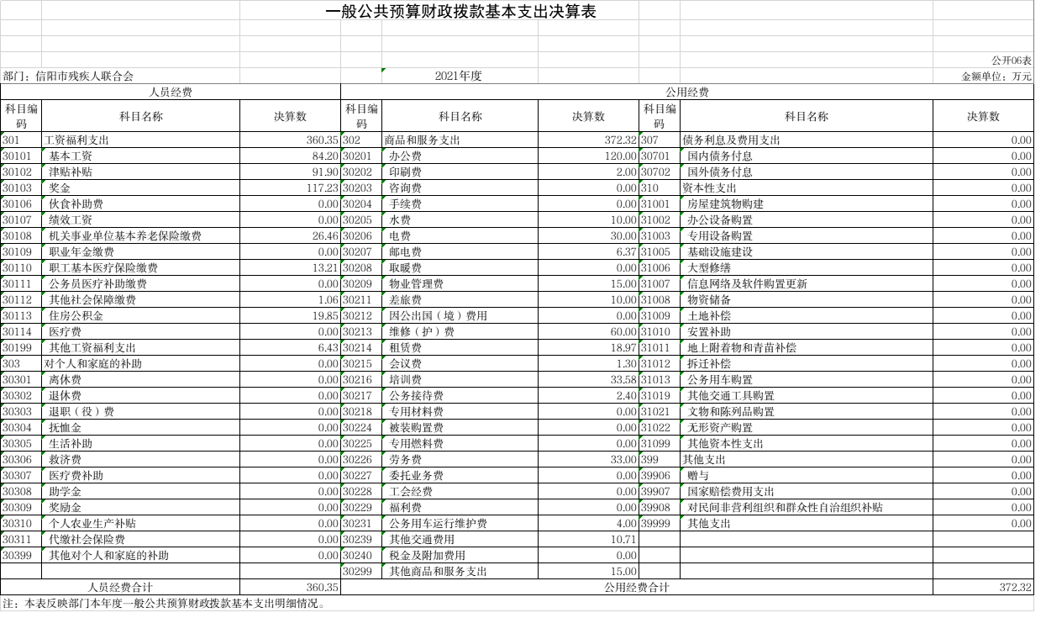
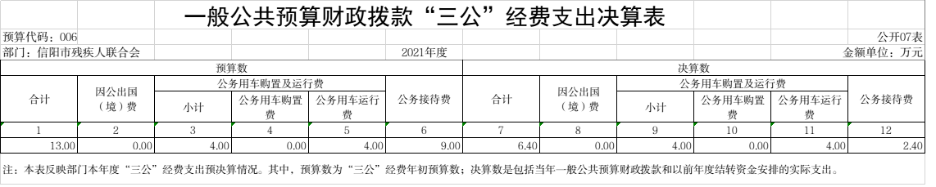

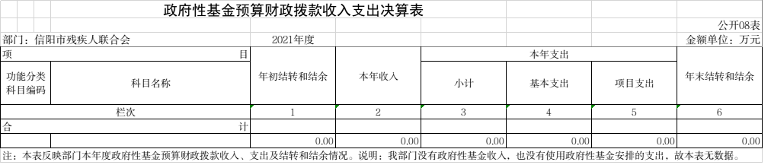

第三部分 2021年度部门决算情况说明

一、收入支出决算总体情况说明
2021年度收、支总计均为732.67万元。与上年度相比，收、支总计各减少131.51万元，下降15.22%。主要原因是受疫情影响残疾人就业培训资金减少。

二、收入决算情况说明
2021年度收入合计732.67万元，其中：财政拨款收入732.67万元，占100.00%；上级补助收入0.00万元，占0.00%；事业收入0.00万元，占0.00%；经营收入万元，占0.00%；附属单位上缴收入0.00万元，占0.00%；其他收入0.00万元，占0.00%。

三、支出决算情况说明
2021年度支出合计732.67万元，其中：基本支出732.67万元，占100.00%；项目支出0.00万元，占0.00%；上缴上级支出0.00万元，占0.00%；经营支出0.00万元，占0.00%；对附属单位补助支出0.00万元，占0.00%。

四、财政拨款收入支出决算总体情况说明
2021年度财政拨款收、支总计均为732.67万元。与上年度相比，财政拨款收、支总计各减少131.51万元，下降15.22%。主要原因是受疫情影响残疾人就业培训资金减少。

五、一般公共预算财政拨款支出决算情况说明
（一）总体情况。2021年度一般公共预算财政拨款支出732.67万元，占支出合计的100.00%。与上年度相比，一般公共预算财政拨款支出减少131.51万元，下降15.22%。主要原因是受疫情影响残疾人就业培训资金减少。
（二）结构情况。
2021年度一般公共预算财政拨款支出732.67万元，主要用于以下方面：一般公共服务（类）支出0万元，占0%；社会保障和就业支出699.61万元，占95.49%；卫生健康支出13.21万元，占1.81%；住房保障支出19.85万元，占2.7%；外交（类）支出0.00万元，占0.00%。
（三）具体情况。
2021年度一般公共预算财政拨款支出年初预算为732.67万元，支出决算为732.67万元，完成年初预算的100.00%。其中：
1．社会保障和就业支出（类）行政事业单位养老支出（款）机关事业单位基本养老保险缴费支出（项）年初预算为26.46万元，支出决算为26.46万元，完成年初预算的100%。决算数与年初预算数存在差异的主要原因是无。
2．一般公共服务支出（类）残疾人事业（款）行政运行。年初预算为240.69万元，支出决算为240.69万元，完成年初预算的100%。决算数与年初预算数存在差异的主要原因是无。
3．一般公共服务支出（类）残疾人事业（款）残疾人康复（项）。年初预算为94.35万元，支出决算为94.35万元，完成年初预算的100%。决算数与年初预算数存在差异的主要原因是无。
4．一般公共服务支出（类）残疾人事业（款）残疾人就业和扶贫。年初预算为71.70万元，支出决算为71.70万元，完成年初预算的100%。决算数与年初预算数存在差异的主要原因是无。
5．一般公共服务支出（类）残疾人事业（款）其他残疾人事业支出。年初预算为264.97万元，支出决算为264.97万元，完成年初预算的100%。决算数与年初预算数存在差异的主要原因是无。
6．社会保障和就业支出（类）其他社会保障和就业支出（款)其他社会保障和就业支出(项）。年初预算为1.43万元，支出决算为1.43万元，完成年初预算的100%。决算数与年初预算数存在差异的主要原因是无。
7．医疗卫生与计划生育支出（类）行政事业单位医疗（款) 行政单位医疗(项）。年初预算为5.66万元，支出决算为5.66万元，完成年初预算的100%。决算数与年初预算数存在差异的主要原因是无。
8．医疗卫生与计划生育支出（类）行政事业单位医疗（款) 事业单位医疗(项）。年初预算为7.56万元，支出决算为7.56万元，完成年初预算的100%。决算数与年初预算数存在差异的主要原因是无。
9．住房保障支出（类）行政事业单位医疗（款) 住房公积金(项）。年初预算为19.85万元，支出决算为19.85万元，完成年初预算的100%。决算数与年初预算数存在差异的主要原因是无。

六、一般公共预算财政拨款基本支出决算情况说明
2021年度一般公共预算财政拨款基本支出732.67万元。其中：人员经费360.35万元，主要包括：基本工资、津贴补贴、伙食补助费、绩效工资、机关事业单位基本养老保险缴费、职业年金缴费、其他社会保障缴费、其他工资福利支出、离休费、退休费、抚恤金、生活补助、医疗费、奖励金、住房公积金、采暖补贴、物业服务补贴、其他对个人和家庭的补助支出等；公用经费372.32万元，主要包括：办公费、印刷费、咨询费、手续费、水费、电费、邮电费、取暖费、物业管理费、差旅费、因公出国（境）费用、维修（护）费、租赁费、会议费、培训费、公务接待费、专用材料费、劳务费、委托业务费、工会经费、福利费、公务用车运行维护费、其他交通费用、税金及附加费用、其他商品和服务支出、办公设备购置、专用设备购置、信息网络及软件购置更新、其他资本性支出。

七、一般公共预算财政拨款“三公”经费支出决算情况说明

（一）“三公”经费财政拨款支出决算总体情况说明。
2021年度“三公”经费财政拨款支出预算为13.00万元，支出决算为6.40万元，完成预算的49.25%。2021年度“三公”经费支出决算数与预算数存在差异的主要原因是是控制接待标准和陪同人员数量，减少公车运行，加强公车管理，合理安排公车运行。

（二）“三公”经费财政拨款支出决算具体情况说明。
2021年度“三公”经费财政拨款支出决算中，因公出国（境）费支出决算0.00万元，完成预算的0.00%，占0.00%；公务用车购置及运行费支出决算4.00万元，完成预算的100.00%，占62.48%；公务接待费支出决算2.40万元，完成预算的26.69%，占37.52%。具体情况如下：
1．因公出国（境）费年初预算为0.00万元，支出决算为0.00万元，完成年初预算的0.00%。决算数与年初预算数存在差异的主要原因是无。
2．公务用车购置及运行费初预算为4.00万元，支出决算为4.00万元，完成年初预算的100.00%。决算数与年初预算数存在差异的主要原因是主要原因是加强公车管理，合理安排公车运行。其中：
公务用车购置支出为0.00万元，购置车辆0台，其中0车0辆、0车0辆。
公务用车运行支出4.00万元。主要用于开展工作所需公务用车的燃料费、维修费、过路过桥费、保险费等支出。2021年期末，单位开支财政拨款的公务用车保有量为1量。
- 公务接待费初预算为9.00万元，支出决算为2.40万元，完成年初预算的26.69%。决算数与年初预算数存在差异的主要原因是按照中央“八项规定”要求，厉行节约，严格控制“三公”经费，压缩了公务接待，接待次数减少。其中：
外宾接待支出0.00万元。2021年共接待国（境）外来访团组0个、来访外宾0人次（不包括陪同人员）。
其他国内公务接待支出2.40万元。主要用于接待上级部门检查工作、县级部门汇报工作。2021年共接待国内来访团组2个、来宾50人次（不包括陪同人员）。

八、政府性基金预算财政拨款支出决算情况说明
2021年度政府性基金预算财政拨款支出年初预算为0.00万元，支出决算为0.00万元，完成年初预算的0.00%。

九、机关运行经费支出情况说明
2021年度机关运行经费年初预算为372.32万元，支出决算为372.32万元，完成年初预算的100%。决算数与年初预算数存在差异的主要原因是无。

十、政府采购支出情况说明
2021年度政府采购支出总额0.00万元，其中：政府采购货物支出0.00万元、政府采购工程支出0.00万元、政府采购服务支出0.00万元。授予中小企业合同金额0.00万元，占政府采购支出总额的0.00%，其中：授予小微企业合同金额0.00万元，占政府采购支出总额的0.00%。

十一、国有资产占用情况说明
2021年期末，我单位共有车辆1辆，其中：省级领导干部用车0辆、主要领导干部用车0辆、机要通信用车0辆、应急保障车0辆、执法执勤用车0辆、特种专业技术用车0辆、离退休干部用车0辆、其他用车1辆；单位价值50万元以上通用设备0台（套），单位价值100万元以上专用设备0台（套）。

十二、预算绩效情况说明
（一）绩效管理工作开展情况
2021年信阳市残疾人联合会共组织对1个项目（残疾职业技能培训、盲人培训）进行了预算绩效评价，涉及一般公共预算当年财政拨款45万元，占年初预算的2.25%。绩效评价结果显示，上述项目支出绩效情况较为理想，均达到了项目申请时设定的各项绩效目标。
（二）项目绩效自评结果
县区残联及相关机构对项目绩效自评均为合格。

第四部分 名词解释

一、财政拨款收入：单位从同级政府财政部门取得的财政预算资金。
二、事业收入：事业单位开展专业业务活动及其辅助活动取得的收入。
三、上级补助收入：事业单位从主管部门和上级单位取得的非财政补助收入。
四、附属单位上缴收入：事业单位取得附属独立核算单位根据有关规定上缴的收入。
五、经营收入：事业单位在专业业务活动及其辅助活动之外开展非独立核算经营活动取得的收入。
六、其他收入：单位取得的除“财政拨款收入”、“事业收入”、“上级补助收入”、“附属单位上缴收入”、“经营收入”以外的各项收入。
七、使用非财政拨款结余：指事业单位使用以前年度积累的非财政拨款结余弥补当年收支差额的金额。
八、基本支出：为保障机构正常运转、完成日常工作任务而发生的人员支出和公用支出。
九、项目支出：基本支出之外为完成特定行政任务和事业发展目标所发生的支出。
十、“三公”经费：纳入同级财政预决算管理“三公”经费，指单位使用财政拨款安排的因公出国（境）费、公务用车购置及运行费和公务接待费。其中，因公出国（境）费反映单位公务出国（境）的国际旅费、国外城市间交通费、住宿费、伙食费、培训费、公杂费等支出；公务用车购置及运行费反映反映单位公务用车车辆购置支出（含车辆购置税）及租用费、燃料费、维修费、过路过桥费、保险费、安全奖励费用等支出；公务接待费反映单位按规定开支的各类公务接待（含外宾接待）支出。
十一、机关运行经费：为保障行政单位（含参照公务员法管理的事业单位）运行用于购买货物和服务的各项资金，包括办公及印刷费、邮电费、差旅费、会议费、福利费、日常维修费、专用材料及一般设备购置费、办公用房水电费、办公用房取暖费、办公用房物业管理费、公务用车运行维护费以及其他费用。
十二、工资福利支出：单位支付给在职职工和编制外长期聘用人员的各类劳动报酬，以及为上述人员缴纳的各项社会保险费等。
十三、商品和服务支出：单位购买商品和服务的支出。
十四、对个人和家庭的补助支出：单位用于对个人和家庭的补助支出。
十五、年末结转：本年度或以前年度预算安排，已执行但尚未完成或因客观条件发生变化无法按原计划实施，需延迟到以后年度按有关规定继续使用的资金。
十六、年末结余：本年度或以前年度预算安排，已执行完毕或因客观条件发生变化无法按原预算安排实施，不需要再使用或无法按原预算安排继续使用的资金。

